涉及到的知识点
- 反射机制（通过反射去获取切点连接的方法）
- Spring的注入 datasource是通过注入进去的 ，并不是直接用的接口
- 切面
- MethodSignature （方法签名）
- ProceedingJoinPoint （获取当前的方法）
- ThreadLocal 本地线程 可以有线程内的自定变量
ProceedingJoinPoint point
MethodSignature signature = (MethodSignature)point.getSignature();
切换数据源的流程
从加载spring开始
<bean
name="dataSourceAspect" class="cn.chinapost.zxpt.core.common.datasource.DataSourceAspect" />
<aop:config>
<aop:aspect ref="dataSourceAspect">
<!-- 拦截所有service方法 -->
<aop:pointcut id="dataSourcePointcut" expression="execution(* cn.chinapost.zxpt.*.svc.*.services.impl.*.*(..))"/>
<aop:around pointcut-ref="dataSourcePointcut" method="intercept" />
</aop:aspect>
</aop:config>

<bean
id="dataSource" class="cn.chinapost.zxpt.core.common.datasource.DynamicDataSource">
<property name="targetDataSources">
<map key-type="java.lang.String">
<!-- key为注解与之对应的数据源 -->
<entry key="master" value-ref="masterDataSource"></entry>
<entry key="slave" value-ref="slaveDataSource"></entry>
</map>
</property>
<!-- 默认的数据源 -->
<property name="defaultTargetDataSource" ref="masterDataSource" />
</bean>
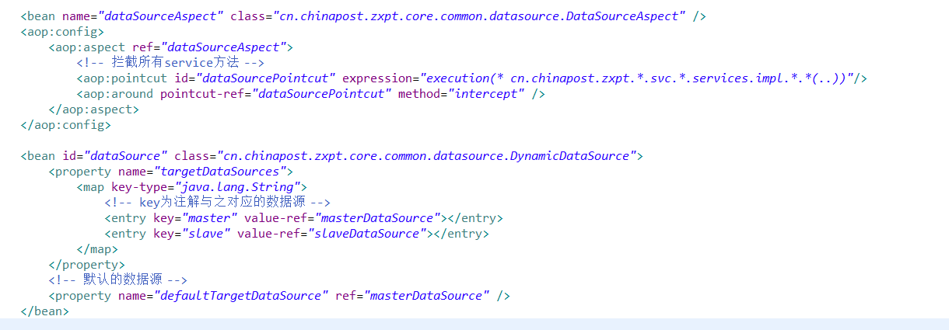

先注入了一个叫做datasource的bean
然后定义了一个切面 这个切面扫描所有的service
public class DataSourceAspect
{

public DataSourceAspect()
{
}

public Object intercept(ProceedingJoinPoint point)
throws Throwable
{
Class target = point.getTarget().getClass();
MethodSignature signature = (MethodSignature)point.getSignature();
resolveDataSource(target, signature.getMethod());
Object obj;
try
{
obj = point.proceed();
}
catch(Throwable ex)
{
throw ex;
}
DynamicDataSource.clearDataSource();
return obj;
Exception exception;
exception;
DynamicDataSource.clearDataSource();
throw exception;
}

private void resolveDataSource(Class clazz, Method method)
{
try
{
Class types[] = method.getParameterTypes();
Method m = clazz.getMethod(method.getName(), types);
if(m != null && m.isAnnotationPresent(cn/chinapost/zxpt/core/common/datasource/DataSource))（判断当前的方法是否加了注解 注解就是这个类 datasource 这个注解继承了Annotation 所以他可以是一个注解）
{
DataSource source = (DataSource)m.getAnnotation(cn/chinapost/zxpt/core/common/datasource/DataSource);
DynamicDataSource.setDataSource(source.value());
System.out.println((new StringBuilder()).append(">>>>>>>>>>>>>>>>>> dataSource switch to ").append(source.value()).toString());
}
}
catch(Exception e)
{
CoralHelper.println(e);
}
}
}
这就是定义的切面 around 所有的service 执行intercept方法
这个方法的作用就是扫面service里面带有datasource注解的 注解设定的有具体的value
ProceedingJoinPoint
放到当前的类的当前的 方法 然后 判断注解是否是datasource 然后获取datasource的值 set到 DynamicDataSource中

DynamicDataSource 里面有一个本地的线程 这样线程之间互相不影响 就可以保证不同的链接之间 他的value是不互相影响的
point.proceed();
环绕通知 ProceedingJoinPoint 执行proceed方法的作用是让目标方法执行，这也是环绕通知和前置、后置通知方法的一个最大区别。简单理解，环绕通知=前置+目标方法执行+后置通知，proceed方法就是用于启动目标方法执行的
然后清空 DynamicDataSource.clearDataSource();
这样 数据源就能变回来了。

